Osnovna škola: Klinča Sela
Nastavni predmet: Katolički vjeronauk
Učitelj: Josip Kunac, prof.
Razredni odjel: 1.
Redni br. pripreme: 48.
Tema: VII. RADOST ISUSOVA USKRSNUĆA
Podtema: 1. Ususret Uskrsu
Odgojno-obrazovni ishodi učenja:
- Učenik prepoznaje i opisuje Isusovo uskrsnuće kao događaj pobjede života nad smrću. (OŠ KV B.1.2.)
- Učenik izgovara molitve Očenaš, Zdravo Marijo, Slava Ocu, Anđele čuvaru, zna se prekrižiti. (OŠ KV B.1.3.)
- Učenik uočava i opisuje vanjska obilježja pojedinih blagdana. (OŠ KV D.1.2.)
- Učenik objašnjava poruku blagdana, svetkovina i običaja (Dan kruha i zahvalnosti za plodove zemlje, Svi sveti i Dušni dan, Sv. Nikola i Sv. Lucija; Majčin dan…). (OŠ KV D.1.2.)
- Učenik konkretnim gestama sudjelovanja izražava stav prihvaćanja poruke blagdana, svetkovina i običaja. (OŠ KV D.1.2.)

TIJEK NASTAVNOG SATA

UVODNI DIO
Oče naš…

ili:

ZNAK KRIŽA

DRAGI BOŽE, ZAHVALJUJEMO TI NA VREMENU KORIZME KOJE NAS VODI PREMA RADOSTI USKRSA. POMOGNI NAM DA SE PRIPREMIMO SRCEM PUNIM LJUBAVI. AMEN.

ZNAK KRIŽA

Pregled domaće zadaće:
Učenici daju vjeroučitelju na uvid domaću zadaću od prošlog susreta:
„Učenici će riješiti, ili dovršiti rješavanje RB, str. 50.

Ili:

Učenici će kod kuće s roditeljima izmoliti „Oče naš“ i pokušati taj dan učiniti jedno malo djelo dobrote (pospremiti igračke, zagrliti brata ili sestru). O tome će izvijestiti na idućem satu.“

Motivacija:
Vjeroučitelj donosi na sat grančicu s pupoljcima, ili pokazuje fotografiju iz udžbenika s cvjetom na grani:

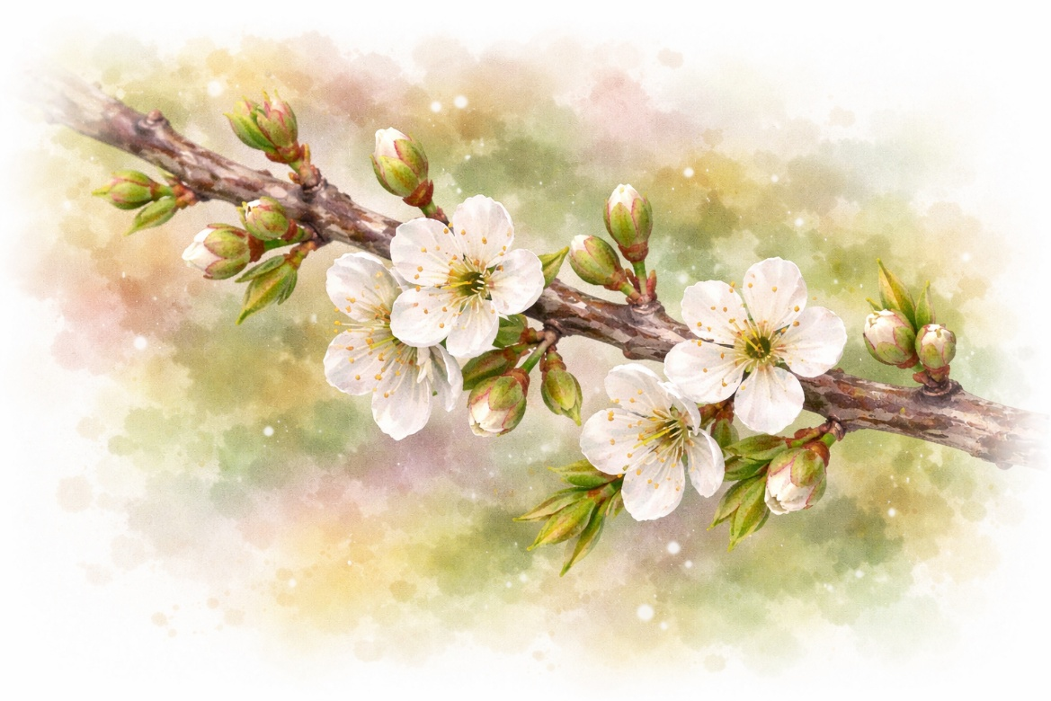

Razgovor:
- Kako priroda izgleda zimi?
- Što se događa kad dođe proljeće?
- Koje boje vidite?
- Kako se osjećate kad vidite prve cvjetove nakon zime?

Najava teme: Danas ćemo pričati o posebnom vremenu koje se zove KORIZMA. To je vrijeme kada se mi, baš kao i priroda, budimo i pripremamo za najveći kršćanski blagdan – za USKRS.

SREDIŠNJI DIO

Prijedlozi aktivnosti:

Aktivnost 1: „Obrada sadržaja“:
Učenici promatraju sljedeće slike:

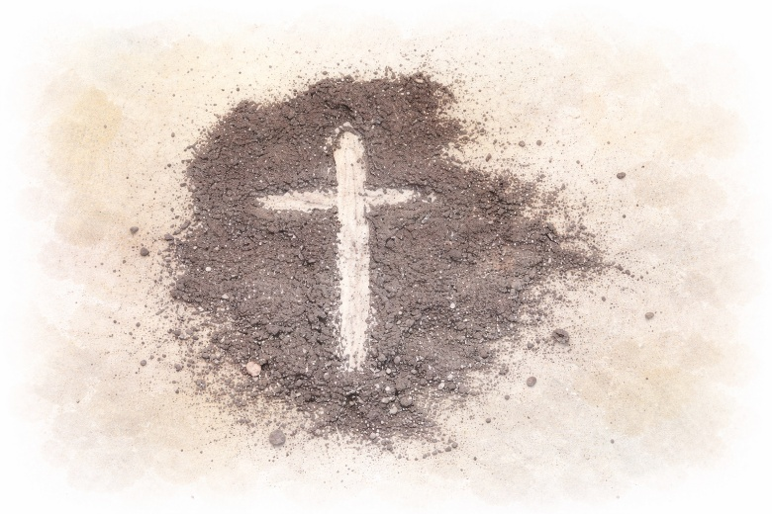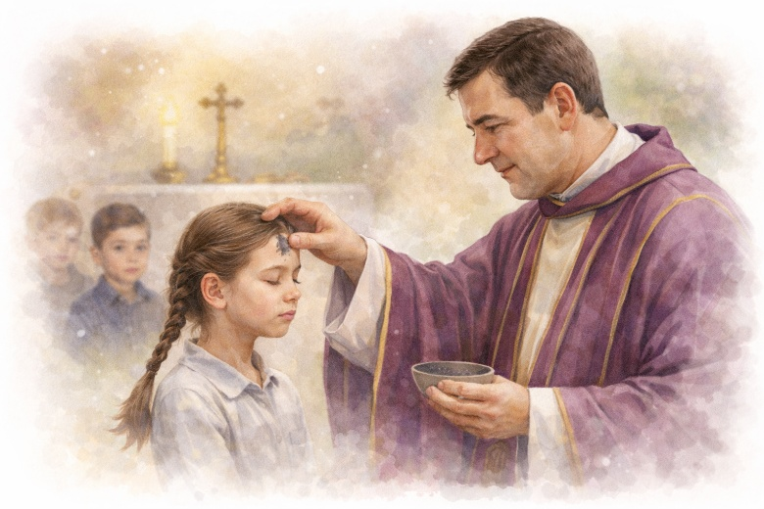
Objašnjenje:
- Korizma traje 40 dana. To je vrijeme kada se pripremamo za Uskrs.
- Tri su važna načina pripreme:
- Molitva – razgovaramo s Bogom.
- Odricanje (post) – nečega se odreknemo iz ljubavi.
- Dobra djela – pomažemo drugima.

Razgovor:
- Kako možemo moliti?
- Čega se možemo odreći?
- Koje dobro djelo možemo učiniti?

Zaključak:
- Kao što sunce i toplina bude prirodu, tako molitva i dobrota bude naše srce.

Aktivnost 2: „Video - zapis“:
Učenici će pogledati video – zapis „Počela je korizma“; 0:55; Izvor: Kanal Ri; YouTube

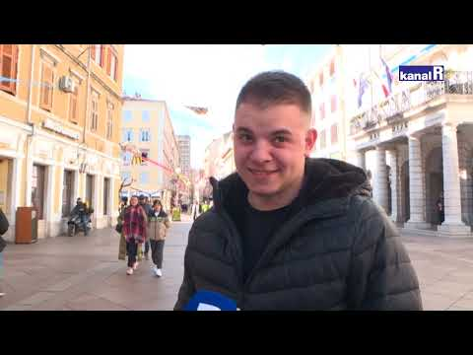

Razgovor:
- A čega bi se vi odrekli u korizmi, ili što ćete pokušati popraviti?

Aktivnost 3: „Sunce dobrote“: ----> BILJEŽNICA
Učenici će nacrtati sunce, a na svaku zraku (uz pomoć vjeroučitelja) napisati po jednu lijepu riječ.
Naslov:

USUSRET USKRSU



Aktivnost 4: „Most prijateljstva“:
Učenici će u paru osmisliti jedno djelo pomirenja i nacrtati mali most koji spaja dva srca.

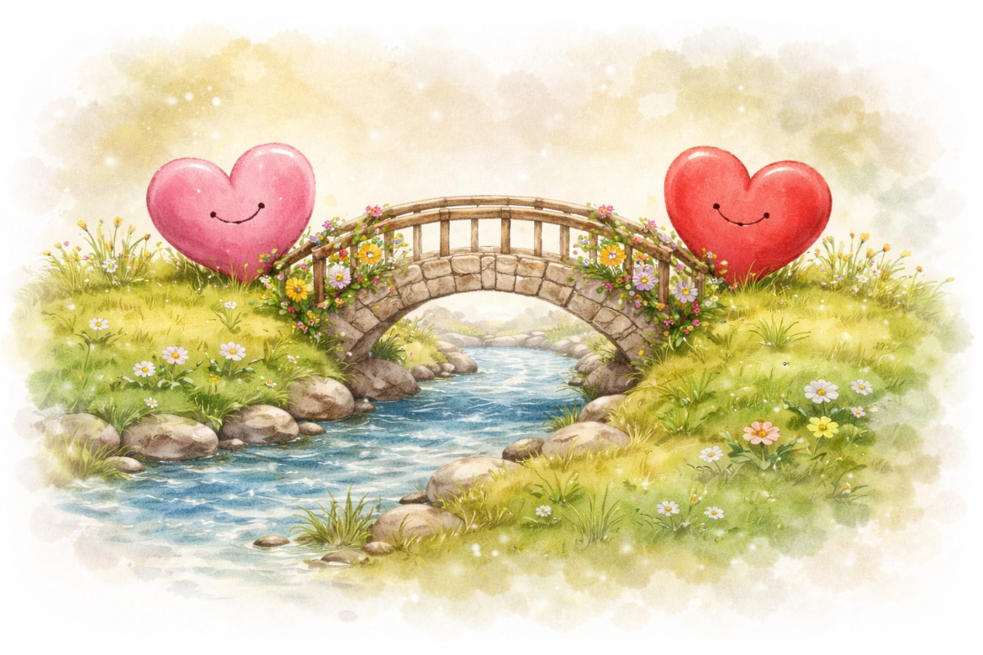

DJELO POMIRENJA: ______________________________________________________________

Aktivnost 5: „Korizmena škrinjica“:
Učenici će napisati na papirić čega će se odreći i ubaciti u zajedničku kutiju.

Aktivnost 6: „Gluma dobrote“:
Učenici će u skupinama odglumiti kratku situaciju pomaganja (npr. dijeljenje užine).

Aktivnost 7: „Put do Uskrsa“:
Učenici će nacrtati stazu s tri koraka: molitva – odricanje – dobro djelo.

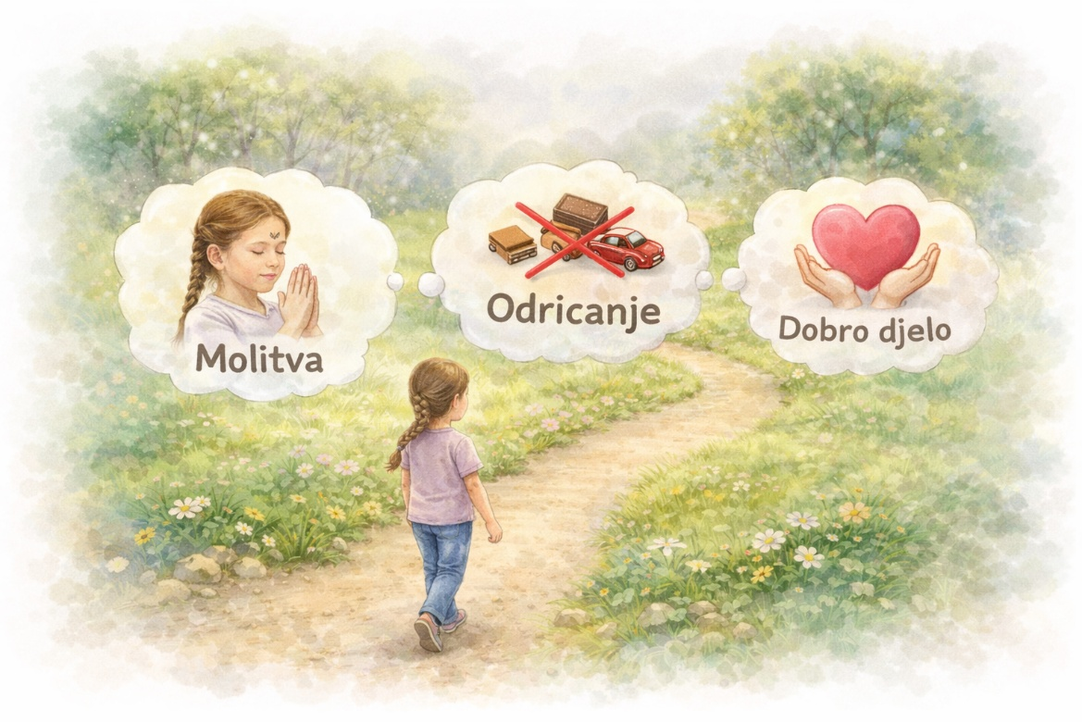

Aktivnost 8: „Oblak briga“:
Učenici će napisati što ih rastužuje, a zatim ispod toga nacrtati križ kao znak nade, npr.

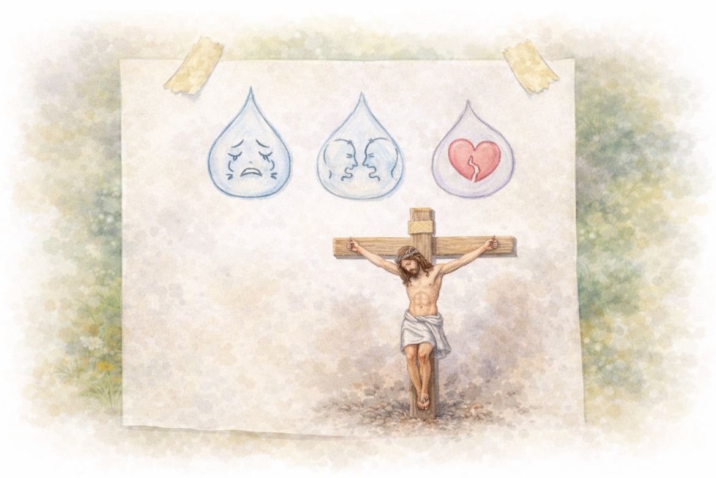

Aktivnost 9: „Korizmena pjesmica“:
Učenici će osmisliti kratku rečenicu ili stih o pripremi za Uskrs.

Aktivnost 10: „Pričajmo srcem“:
Učenici će u paru ispričati jedno dobro djelo koje su učinili ili koje bi željeli učiniti.

Aktivnost 11: „Križni put dobrote“:
Učenici će crtati postaje na kojima mogu pomoći drugima (npr. pomoći prijatelju, utješiti nekoga).

Aktivnost 12: „Igra „Pogodi dobro djelo““:
Učenici će pantomimom prikazivati dobra djela, a ostali će pogađati o čemu se radi.

Aktivnost 13: „Zid zahvalnosti“:
Učenici će na papiriće napisati za što su zahvalni i zalijepiti ih na zajednički plakat.

Aktivnost 14: „Ljubičasta straža“:
Učenici će u parovima tražiti po učionici ili u svojim pernicama predmete ljubičaste boje koji ih podsjećaju na korizmu. predmete će donijeti na učiteljski stol.

Aktivnost 15: „Putokaz do Uskrsa“:
Učenici će crtati stazu s 40 kamenčića, a svaki sedmi kamenčić će obojiti drugačije kao znak nedjelje.

Aktivnost 16: „Korizmeni kotačić“:
Učenici će izraditi kotač s tri polja: molitva, odricanje, dobro djelo. Okretanjem kotačića dobivaju dnevni izazov.

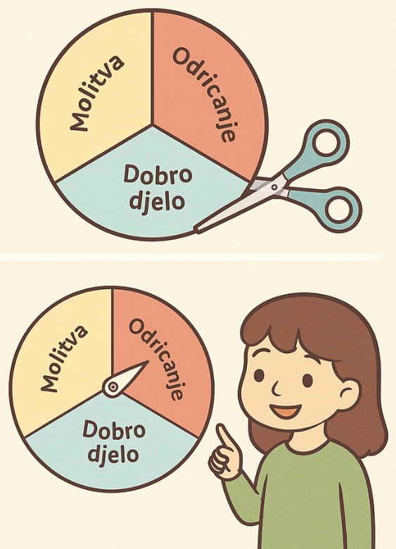

Aktivnost 17: „Razvrstaj i poveži“:
Učenici će razvrstati kartice na tri skupine: molitva – post/odricanje – dobro djelo.

MOLITVA | POST / ODRICANJE | DOBRO DJELO
Kratka jutarnja molitva | Neću jesti slatkiše jedan dan | Pomoći postaviti stol
Molitva anđelu čuvaru | Odreći se gledanja crtića | Podijeliti igračku s nekim
Molitva prije jela | Preskočiti jednu igru na računalu | Pomoći prijatelju u nevolji
Molitva za obitelj | Ne buniti se kad nešto nije po mome | Pokupiti igračke bez podsjećanja
Molitva za bolesne | Odreći se omiljenog napitka taj dan | Nacrtati čestitku nekome
Molitva za mir u svijetu | Ne prigovarati cijelo jutro | Pozdraviti svakoga sa smiješkom
Molitva zahvalnica | Uštedjeti vrijeme i ne odgađati zadatke | Donijeti nešto za Caritas/školsku akciju
Molitva za prijatelje | Ne uzeti igračku prije reda | Reći lijepu riječ nekome tko je tužan

Aktivnost 18: „Bojim Korizmu“:
Učenici će obojiti pripremljeni predložak s korizmenim simbolima – križem, krunom od trnja i svjećicom – koristeći ljubičastu, sivu i zlatnu boju. Dok boje, vjeroučitelj pušta tihu glazbu i ponovi značenje svakog simbola. Ova aktivnost može biti individualna ili u paru.

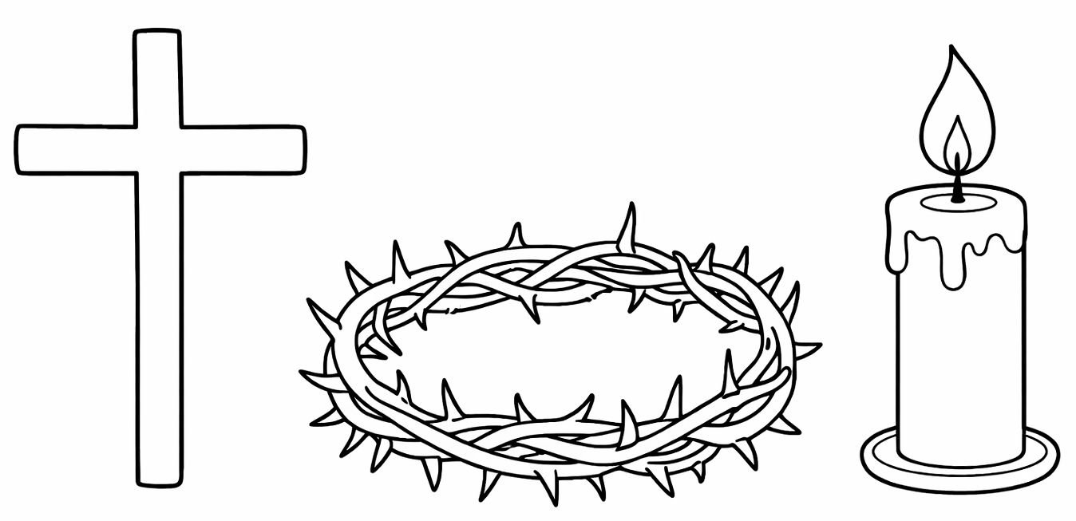
Prijedlog glazbe:

"ДОРОГА В НЕБЕСА" - музыка Павел Ружицкий, "Road to Heaven" - music Pavel Ruzhitsky; Izvor: Павел Ружицкий - Музыка моей души; YouTube

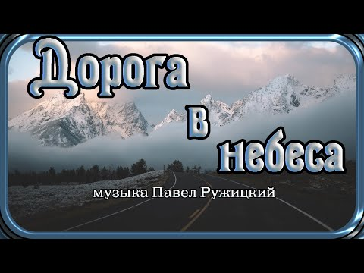

Aktivnost 19: „Šaptači tajni“:
Učenici će sjesti u krug. Vjeroučitelj šapne prvom učeniku rečenicu: „Korizma traje četrdeset dana i pripremamo se za Uskrs." Svaki učenik šapne rečenicu sljedećem. Posljednji učenik naglas kaže što je čuo – te se usporedi s izvornom rečenicom. Aktivnost razvija slušanje i pažnju.

Aktivnost 20: „Korizmeni cvijet“:
Svaki učenik dobiva papirnati cvijet sa 5 latica. U svaku laticu upisuje (ili crta) jedno dobro djelo koje može napraviti u Korizmi (npr. pomoći mami, pomoliti se, podijeliti slatkiš...). Zatim zalijepe cvijet na zajedničku "Korizmenu livadu" na ploči.



Aktivnost 21: „Tišina govori“:
Učenici će jednu minutu šutjeti i pokušati čuti zvukove izvana (ptice, vjetar) ili u razredu. Zatim će reći što su čuli. Vjeroučitelj objašnjava: „U tišini najbolje čujemo Boga i sebe, zato je dobro ponekad biti tiho.“

Aktivnost 22: „Ples proljeća“:
Učenici će uz veselu instrumentalnu glazbu svojim tijelom dočarati rast cvijeta, let pčele i dolazak toplijih dana.

Prijedlog glazbe:
Happy Music For Kids - PLAYGROUND Jazz Music for Kids - MORNING MUSIC for Classroom; 2:02:26; Izvor: Baby's Music Channel; YouTube



Aktivnost 23: „Korizmena pitalica“:
Vjeroučitelj će čitati tvrdnje, a Učenici će pljesnuti rukama ako tvrdnja opisuje Korizmu (npr. "jedemo puno čokolade" - NE, "pomažemo mami" - DA).

TVRDNJA OPISUJE KORIZMU (DA) | TVRDNJA NE OPISUJE KORIZMU (NE)
Molimo svaki dan. | Jedemo puno čokolade bez razmišljanja.
Pomažemo roditeljima bez gunđanja. | Hvalimo se pred svima kako smo dobri.
Odričemo se slatkiša iz ljubavi prema Isusu. | Svađamo se s prijateljima.
Dijelimo užinu s prijateljem. | Rugamo se drugima.
Idemo na svetu misu. | Igramo igrice cijeli dan bez prestanka.
Opraštamo onome tko nas je povrijedio. | Namjerno ljutimo brata ili sestru.
Štedimo novac za potrebite. | Mislimo samo na sebe.
Činimo tiha dobra djela. | Preskačemo molitvu jer nam se ne da.

Aktivnost 24: „Poučna priča“:
Vjeroučitelj će pročitati poučnu priču.
Pupoljak koji je čekao
Maleni pupoljak na grani drijemao je cijelu zimu. Bilo mu je hladno i mračno. Jednog dana rekao je stablu: „Ne mogu više čekati! Hoću odmah procvjetati!"
Stablo mu je mudro odgovorilo: „Strpljivost, mali. Svako čekanje ima smisao. Zima te jača, čini te spremnijim za proljeće."
Pupoljak je poslušao. Svaki dan malo više rastao, polako, strpljivo. I onda, jednog jutra, procvjetao je u prekrasan bijeli cvijet.

Pouka: Isto je i s nama. Korizma je naša „zima" – vrijeme strpljenja, molitve i dobrih djela. Tko strpljivo i s ljubavlju prođe kroz Korizmu, dočekat će Uskrs punim srcem.

Ili:

Dječak i siva staza
Bio jednom jedan dječak koji je mislio da je korizma tužna jer je sve bilo nekako ozbiljno i ljubičasto. Jednog dana, dok je pomagao baki nositi drva, osjetio je neobičnu toplinu u srcu. Baka mu je rekla: „Vidiš, svaki tvoj mali napor je kao sunčeva zraka koja otapa led zime.“ Dječak je shvatio da korizma nije vrijeme tuge, već vrijeme „čišćenja prozora“ na našem srcu kako bismo bolje vidjeli Isusovo svjetlo. Što je više pomagao drugima, to je njegovo srce postajalo radosnije, a put prema Uskrsu kraći i svjetliji.

Pouka: Dobra djela su sunce koje priprema naše srce za radost Uskrsa.

Aktivnost 25: „Zapišimo!“: ----> BILJEŽNICA
Učenici će prepisati i dopuniti ponuđenim riječima.
Naslov:
USUSRET USKRSU

KORIZMA TRAJE ______ DANA.
U KORIZMI MOLIMO, __________ SE I ČINIMO __________ DJELA.
USKRS JE BLAGDAN __________ ŽIVOTA.

ODRIČEMO, 40, DOBRA, NOVOGA

Aktivnost 26: „Radna bilježnica”:
Učenici će uz pomoć vjeroučitelja rješavati RB, str. 52-53.

Aktivnost 27: „Digitalni udžbenik“ Potrebna je prijava vjeroučitelja s pristupnim podatcima.
Učenici će na pametnoj ploči, ili tabletima pokušati riješiti digitalni zadatak „USUSRET USKRSU” – od premetanih slova složiti pojmove.

Aktivnost 28: Mikropauza:
Vjeroučitelj je koristi po želji u bilo kojem trenutku sata kada opadne koncentracija učenika. To može biti bilo što: vic, zagonetka, pitalica, šetnja po razredu, pjesmica i sl. nevezano uz vjeronaučno gradivo. Pripaziti na pristojnost sadržaja! Ako vic sadrži neka imena učenika iz razreda npr. Ivica i Marica, promijeniti ih.

Živa slika buđenja
Učenici će čučnuti kao male sjemenke u zemlji, a na znak vjeroučitelja ("Sunce ide!") polako će se dizati i "cvjetati" rukama.

ZAVRŠNI DIO

Aktualizacija sa sintezom:
Razgovor:
- Kako se mi danas možemo pripremiti za Uskrs u svojoj obitelji, razredu, u igri?

Zaključak:
- Kako se zove posebno vrijeme pripreme za Uskrs? → Korizma
- Koliko dana traje Korizma? → Četrdeset dana
- Što radimo za Korizme?"→ Molimo, odričemo se, činimo dobra djela
- Koje boje su korizmene? → Ljubičasta
- Što slavimo na Uskrs? → Isusovo uskrsnuće

Domaća zadaća:
Učenici će riješiti, ili dovršiti rješavanje RB, str. 52-53.

Ili:

Učenici će napisati ili nacrtati jedno dobro djelo koje će učiniti ovaj tjedan i ispričati to roditeljima.

Samovrednovanje:
- Tko je razumio gradivo neka pokaže palac gore!
- Tko je djelomično razumio gradivo (tak-tak) neka pokaže srednji znak!
- Tko nije razumio gradivo neka pokaže palac dolje!



Molitveni završetak:
Učenici će poslušati pjesmu „Anđele, čuvaru mili…“; 3:36; Autor: Marinko Grubešić; Izvor: YouTube

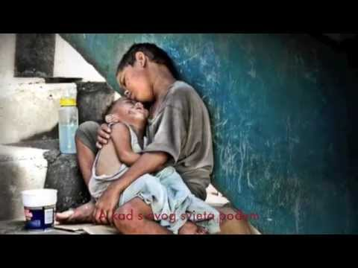

ili:

ZNAK KRIŽA

ISUSE, HVALA TI ŠTO NAS VODIŠ PREMA USKRSU.
POMOZI NAM DA BUDEMO DOBRI, STRPLJIVI I RADOSNI.
NEKA NAŠE SRCE PROCVJETA POPUT PROLJETNOG CVIJETA. AMEN.

ZNAK KRIŽA.

